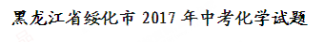
考生注意：
1.考试时间90分钟
2.全卷共五道大题，31个小题，总分100分
3.所有答案都必须写在答题卡是相对应的题考后的指定区域内
可能用到的相对原子质量：H-1 C-12 O-16 S-32 Cl-35.5 Mg-24 Ca-40 Zn-65
Fe-56 Cu-64
一、选择题（本题共15个小题。每小题2分，共30分。1-12题每题各有一个正确选项；13-15题每题各有一个或两个正确选项，选项不全得1分，有错误选项不得分，请在答题卡上用2B铅笔将你的选项所对应的大写字母涂黑
1.下列变化中，属于化学变化的是
A.石蜡熔化 B.百炼成钢 C.滴水成冰 D.木已成舟
2.下列实验基本操作中，正确的是
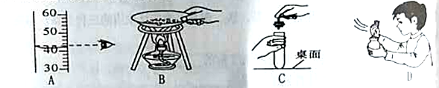
3.下列实验现象的描述中，正确的是
A.硫在氧气中燃烧产生淡蓝色火焰
B.电解水时用带火星的木条检验负极产生的气体：带火星的木条复燃
C.把盛有浓盐酸的试剂瓶塞打开后，瓶口上方会出现白烟
D.向硫酸铜溶液中滴加氢氧化钠溶液，产生蓝色沉淀
4.下列各图中●和○分别表示不同元素的原子，则其中表示化合物的是
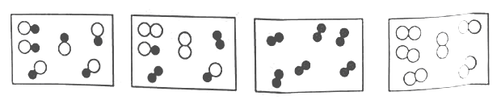
A B C D
5.合理使用化肥是农业增产的重要手段。下列属于复合肥的是
A.NH₄HCO₃ B.KNO₃ C.Ca(H₂PO₄)₂ D.K₂SO₄
6. 地质人员考察时发现一种带螺纹的矿石。研究发现该矿石能氧气中燃烧，主要反应是
4X+11O₂2Fe₂O₃+8SO₂，下列说法正确的是
A.该物质的化学式是FeS₂ B.该物质由铁、硫、氧三种元素组成
C.氧气由两个氧原子构成 D.SO₂中硫、氧元素质量比为1:2
7.燃料对环境的影响越来越受到人们的重视，以人为本，关注健康，是人类永恒的主题。下列选项中，属于最清洁燃枓的是
A.天然气 B.乙醇汽油 C.氢气 D.煤气
8.下列图标中。表示“禁止带火种”的是
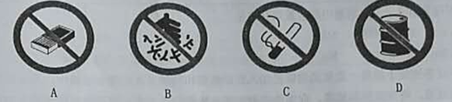
9.下列有关洗涤问题的说法中，不正确的是
A.汽油可溶解衣服上的油油渍 B.洗洁精可乳化餐具上的油污
C.醋酸能洗去暖水瓶内壁的水垢 D.酒精能洗涤瓷砖上的的水锈
10.下列四个图象中，能正确反映对应实验操作的是
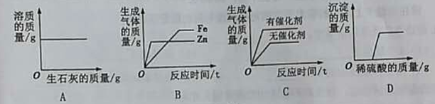
A.向一定质量的饱和石灰水中不断加入生石灰
B.向等质量的锌和铁中滴加足量的质量分数相等的稀盐酸
C.用等质量浓度的过氧化氢溶液在有无催化剂条件下制取氧气
D.向一定质量的氢氧化钾和硝酸钡的混合溶液中滴加稀硫酸
11.学好化学，掌握物质的性质和用途，为人类开启智慧之旅。下列说法不正确的是
A.摄入糖类和维生素都能为人体提供能量
B用灼烧闻气味的方法可以鉴别羊毛和合成纤维
C.研制、生产可降解塑料可以解决“白色污染”问题
D.包装食品的聚乙烯塑料袋可用加热的方法封口
12.分析和推理是学习和研究化学的重要方法。下列说法正确的是
A.有机物一定含有碳元素，则含碳的化合物也一定是有机物
B.同种元素的原子质子数相同，则质子数相同的原子一定是同种元素
C.氧化物一定含有氧元素，则含有氧元素的化合物一定是氧化物
D.中和反应能生成盐和水，则生成盐和水的反应一定是中和反应
13.要除去下列各组物质中的少量杂质，所选试剂和方法正确的是
选项 | 物质 | 杂质 | 试剂方法
A | CO₂ | CO | 通入氧气，点燃
B | KCl溶液 | KNO₃ | 加入适量的AgNO₃溶液，过滤
C | FeSO₄溶液 | CuSO₄ | 加入足量的铁粉，充分反应后过滤
D | MnO₂ | 炭粉 | 在空气中充分灼烧
14.下列各组离子在水溶液中能大量共存的是
A.Cu²⁺ Ca²⁺ CO₃²⁻ SO₄²⁻ B. H⁺ Cl⁻ NO₃⁻ OH⁻
C.Na⁺ K⁺ Cl⁻ NO₃⁻ D. Na+ NH₄⁺ NO₃⁻ OH⁻
15.某化学兴趣小组将一定质量的镁粉加入到硝酸银和硝酸亚铁的混合溶液中，充分反应后过滤，得到滤液和滤渣，向滤渣中滴加稀盐酸有气泡产生，则该小组同学的下列判断中，正确的是
A.滤液中一定不含硝酸银和硝酸亚铁 B.滤液中一定含有硝酸镁和硝酸亚铁
C.滤渣中一定含有铁和银，可能含有镁 D.滤渣中一定含有镁、铁和银
二、填空题 (本题共9个小题。毎空1分，共30分）
请在答题卡上把你的答案写在相对应的题号后的指定区域内
16.用适当的化学用语填空.
(1)2个氧原子 (2)亚铁离子
(3)可用作制冷剂的干冰 (4) 最简单的有机化合物
17.含氟物质的合成，对推动科技进步发挥着巨大作用。
(1)图1是氟元素在元素周期表中的相关信息，若画出氟元素的原子结构示意图 。由氟原子结构示意图可知，氟原子在化学反应中易 电子（选填“失去”成“得到”）。
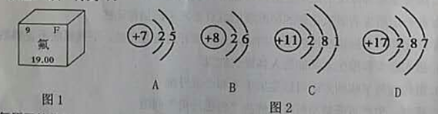
(2)氟原子的化学性质与图2中的 微粒的化学性质相似。 (选填字母序号)
(3)氟是人体必须的 元素。（选填“常量”或“微量”‘）
18.水是生命之源，为了人类健康，我们应该爱护水资源。请回答下列问题。
(1)自制简易净水器中的活性炭具有 性。
(2)净水器中小卵石和石英砂起到 作用。
(3)在常用净水方法中，净化程度最高的是 。
19.化学是一门以实验为基础的科学，在进行实验操作时，可能遇到突发情况，我们需要掌握一些应急处理的常识。
(1)若酒精灯内洒出的酒精在桌子上燃烧起来，应该 灭火。
(2)为防止燃气泄露造成危险，在家中应该安装 。
(3)若不将浓硫酸沾到皮肤上，应先用大量水冲洗，然后再涂上3%〜5%的 溶液。
20.图1为甲、乙两种物质(均不含结晶水)的溶解度曲线图。请回答下列问题。
(1)在10℃时，甲的溶解度 乙的溶解度，（选填“>”“<”或“=”）
(2)在20℃时，向盛有50g水的烧杯中加入25g甲物质，充分搅拌后溶液质量是 g。
(3)取乙进行如图实验，属于饱和溶液的是 ，溶质质量分数最大的是 。(选填字母序号）
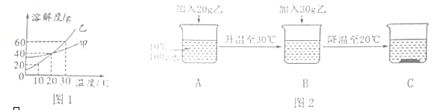
21.人类的生活和生产都离不开金属，铝、铁、铜是人类广泛使用的三种金属，与我们的生活息息相关。
(1)生活中常用铜做导线，主要是利用了铜的 。
(2)铝制品具有良好抗腐蚀性能的原因是 。
(3)为了验证三种金属的活动性顺序，可选择Al、Cu和下列试剂中的 来达到实验目的。（选填字母序号）
A. Al₂(SO₄)₃溶液 B. FeSO₄溶液 C. CuSO₄溶液
(4) 请你写出一条保护金属资源的有效途径 。
22. 火力发电厂附件农作物产量急剧下降。经科技人员检测发现：附件雨水pH约为5.0，土壤pH约为5.4。己知一些主要农作物最适宜生长的土壤pH如下：
农作物 | 玉米 | 小麦 | 马铃薯
pH | 6～7 | 6.3～7.5 | 4.8～5.5
(1)根据数据，该土壤最适合种植的农作物是 。
(2)要改良酸性土壤应选择一种适合的碱，这种碱是 。
(3)该地形成酸雨的主要原因是燃煤中产生的 。
23.从海水中可制备纯碱和金属镁，其流程如下图所示。
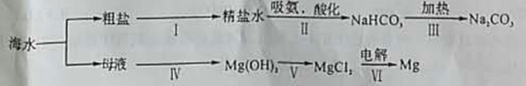
(1)粗盐提纯时，每步操作都会用到的一种玻璃仪器是 。(填仪器名称)
(2)粗盐水中主要含有CaCl₂、MgSO₄等可溶性杂质，可加入下列物质：
a.适量的盐酸 b.稍过量的Na₂CO₃溶液 c. 稍过量的Ba(OH)₂溶液，利用过滤等操作进行除杂，则加入这三种物质的先后顺序为 。（填字母序号）
(3)向饱和的氯化铵溶液中通入氨气和二氧化碳，经过一系列变化，最终可制得纯碱。请写出第Ⅲ步反应的化学方程式 。
(4)第V步Mg(OH)₂与盐酸的反应 中和反应。（选填“是”或“不是”）
24. 取6.4g表面部分被氧化的镁条放入烧杯中，加入100g溶质质量分数为19.6%的稀硫酸，恰好完全反应，则反应后生成硫酸镁的质量为 g。
三、实验与探究（本题共3个小题。每空1分，共21分）
请在答题卡上把你的答案写在相对应的题号后的指定区域内
25.下图实验室制取气体的常用装置，请根据图回答下列问题。
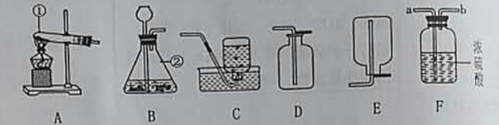
(1)写出带有标号②的仪器名称 。
(2)实验室用高锰酸钾制取氧气的化学方程式是 ，其基本反应类型为 。
要收集较为纯净的氧气，应选择的收集装置为 （选填字母序号），利用该装置判断集气瓶内氧气是否收集满的依据是 。
(3)实验室制取并收集干燥的二氧化碳气体，实验装置应选择的连接顺序是 (选填字母序号）
(4) F装置的用途很广。下列关于该装置用法正确的是 。
①当装置内盛满水，若收集氢气，气体从b通入；若收集氧气，气体从a通入。
②当装置内盛满氧气时，若将装置内的氧气排出来，水从a通入。
③当装置内盛有一半水时，可观察给病人输氧气的速率。a端连氧气钢瓶。
26.一次用餐中，小丽对“固体酒精”产生好奇，于是她买回一袋，和同学一起对其进行研究。
【查阅资料】固体酒精中含有酒精、氢氧化钠等物质。
【提出问题】固体酒精中的氢氧化钠是否变质及变质的程度如何？
【做出猜想】
小丽猜想：没有变质，只含有氢氧化钠
小明猜想：全部变质，只含有碳酸纳，
你的猜想：部分交变质，含有
氢氧化钠在空气中变质的化学方程式是 。
【实验探究】
小丽取少量固体酒精在水中充分溶解后过滤，取上述滤液于试管中，滴入几滴稀盐酸，无明显现象；小丽说氢氧化钠没变质，小明认为她的结论不正确，其理由是 。
请你补全实验设计，填写表格中的①②③，证明固体酒精的氢氧化钠是否变质所及变质的程度如何。
实验操作 | 实验现象 | 实验结论
① | 有气泡产生 | 小丽猜想不成立
② | ③ | 你的猜想成立
【拓展提升】除去部分变质的氢氧化镁溶液中的杂质，方法是 。(用化学方程式表示）
27.工业铁红主要成分是Fe₂O₃，还含有少量的FeO、Fe₃O₄
【查阅资料】
1. 草酸晶体(H₂C₂O₄•3H₂O)在浓硫酸作用下受热分解，化学方程式为：
H₂C₂O₄•3H₂O 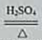CO₂↑+CO↑+H₂O
2.碱石灰是固体NaOH和CaO的混合物，能吸收水蒸气和二氧化碳。
3.铁的常见氧化物中铁的质量分数：
铁的氧化物 | FeO | Fe₂O₃ | Fe₃O₄
铁的质量分数 | 77.8% | 70.0% | 72.4%
【问题讨论】为了测定铁红中铁的质量分数，小组间学进行如下实验。（装置气密性良好）
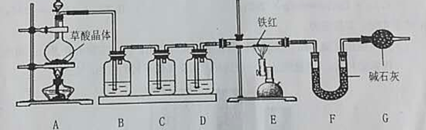
(1) 该实验为了保证进入E中的气体是纯净、干燥的CO，则B、C、D中的试剂依次是 (填字母序号）
a.浓硫酸 b.澄清的石灰水 c氢氧化钠溶液
(2)C装置的作用是 。
(3)写出E装置中所发生反应的一个化学方程式： 。
(4)称取铁红样品10.0g,用上述装置进行实验，测定铁红中铁的质量分数。
①若E中充分反应后得到铁粉的质量为mg，则 <m< 。
②若实验前后称得F装置増重7.7g，则此铁红中铁的质量分数是 。
【实验反思】
(1)如果缺少G装置(不考虑其他因素)，则测得样品中铁的质量分数会 (选填“偏小”“不变”“偏大”)。
(2)该实验装置的一个明显缺陷是 。
四、理解与应用(本题共2个小题。每空1分，共8分)
请在答题卡上把你的答案写在相应的题号后指定区域内
28.初中阶段：物质得氧和失氧的反应是氧化还原反应；高中阶段：凡是有元素化合价升降的化学反应都是氧化还原反应。元素化合价升高的为还原剂，发生氧化反应；元素化合价降低的为氧化剂，发生还原反应；氧化反应和还原反应同时发生的，这样的反应称为氧化还原反应。请回答下列问题：
(1)根据化合价改变判断下列四种基本反应类型，一定不是氧化还原反应的是 。(选填宇母序号）
A.化合反应 B.分解反应 C. 置换反应 D.复分解反应
(2)下列化学反应中，属于氧化还原反应的是 (选填字母序号），该反应的还原剂是
(填化学式)。
A. Na₂CO₃+CaCl₂=CaCO₃↓+2NaCl B. Fe+CuSO₄=Cu+FeSO₄
C.Ca(HCO₃)₂ CaCO₃↓+CO₂↑+H₂O D.CaO+H₂O=Ca(OH)₂
(3)下列反应中，氧化反应与还原反应在同一元素中进行的是 。(多选，选填字母序号）
A.C1₂+2NaOH=NaCl+NaClO+H₂O B.4P +5O₂2P₂O₅
C.Zn+CuCl₂=Cu + ZnCl₂ D.3NO₂+H₂O=2HNO₃+NO
29.化学实验，其乐无穷。
(1)用所给的实验用品，根据表格中相应的实验结论，画出实验示意图①，填写实验现象②和③。（实验用品：一个烧杯，两支高低不同的蜡烛，火柴）
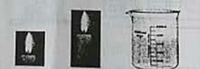
实验示意图 | 实验现象 | 实验结论
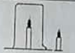 | ② | 可燃物燃烧需要与氧气充分接触
① | ③ | 火灾逃生时，需低下身子或  贴近地面跑出火灾区
(2)创新实验：无标签试剂瓶中有一种黑色不溶于水的固体，可能是硫化铜或硫化亚铜。
查阅资料可知：
硫化铜(CuS)和硫化亚铜(Cu₂S)在空气中灼烧分别发生下列化学反应：
2CuS+3O₂2CuO+2SO₂ Cu₂S+2O₂ 2CuO+SO₂
某同学用天平准确称量一定质量的待测黑色固体于坩埚中，在空气中充分灼烧，冷却后再称量剩余固体质量。若灼烧前后固体质量不变，则该固体为 。
五.计算题（本题共2个小题。30题4分，31题7分，共11分)
请在答题卡上把你的答案写在相应的题号后指定区域内
30.某化学兴趣小组同学在清理实验室时发现一瓶浓盐酸，标签如下。
500ml
品名：盐酸 化学式：HC1
相对分子质量：36.5 密度：1.19g/ml
溶质质量分数：38%
报据标签计算。
(1) HCl中氢元素和氧元素的质量比为 (结国用最简整数比表示)。
(2)这瓶盐酸溶液的质量为 g。
(3)现要配制3800g溶质质量分数为10%的稀盐酸，需要溶质质量分数为38%的浓盐酸的质量为 g，需要这种浓盐酸 瓶。
3l.在实验室中，某同学发现了一瓶敞口放置的氢氧化钙粉末试剂，并对其产生兴趣，进行了如下实验。
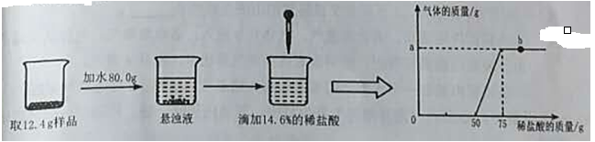
根据实验过程和图象提供的信息，回答下列问题：
(1)完全反应后生成气体的质量是 g。
(2) b点溶液中的溶质为 (填名称)。 _
(3)求恰好完全反应时所得溶液中溶质的质量分数？（利用化学方程式进行计算，书写计算过程，结果精确到0.1%）

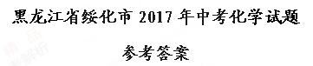
一、1-5BDDAB 6-10ACADB 11A 12B 13CD 14C 15C
二、填空题 (本题共9个小题。每空1分，共30分)
16.(1)2O (2) Fe²⁺ (3) CO₂ (4)CH₄
17. (1) 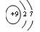 得到 (2)D (3)微量
18. (1)吸附 (2)过滤 (3)蒸馏
19(1)用湿抹布扑盖（或用沙子或用沙子扑盖） (2)报警器 (3)碳酸氢钠（或NaHCO₃)
20. (1) > (2) 70 (3) AC； B
21. (1)导电性
(2) 铝在常温下与氧气反应生成一层致密的氧化铝薄膜
(3) B
(4)防止金属腐蚀或金属的回收利用或有计划合理开采或寻找金属的代用品（任意一条均得1分）
22. (1)马铃薯
(2)熟石灰（或消石灰或氢氧化钙或Ca(OH)₂）
(3)二氧化硫（SO₂)
23. (1)玻璃棒 (2) cba
(3) 2NaHCO₃ Na₂CO₂+CO₂↑+H₂O (4)是
24. 24
三、实验与探究(本题共3个小题，每空1分，共21分)
25.(1)锥形瓶
(2)2KMnO₄K₂MnO₃+MnO₂+O₂↑
分解反应 O₂
当集气瓶口有一个大气泡冒出，(或集气瓶口有气泡冒出)证明氧气已经收集满
(3)BFD
(4)②③
26.【提出问题】
【做出猜想】碳酸钠和氢氧化钠或Na₂CO₃和NaOH
2NaOH+CO₂= Na₂CO₃+H₂O
【实验探究】滴加盐酸的量少，和氢氧化钠反应了
①取少量滤液于试管中，加入过量的稀盐酸充分反应
②再取少量滤液于试管中，加入过量的氯化钙溶液；充分反应后过滤，想滤液中加入几滴酚酞试液
③有白色沉淀产生，溶液变成红色
【扩展提升】Na₂CO₃+Ca(OH)₂=CaCO₃↓+2NaOH
27.【问题讨论】
(1) cba
(2) 检验二氧化碳气体是否除尽
(3) 3CO+Fe₂O₃2Fe+3CO₂ 或 4CO+Fe₃O₄3Fe+4CO₂
或 CO+FeOFe+CO₂
(写出任意一个均得1分）
(4) ①7.0 7.78 (两空全对得1分）
②72%
【实验反思】（1)偏小
(2)缺少尾气处理装置
四、理解与应用(本题共2个小题。每空1分，共8分)
28. (1)D (2)B Fe (3)AD
29.(1)① 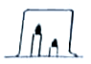
②烧杯内的蜡烛熄灭，烧杯外的蜡烛正常燃烧
③燃着的蜡烛由高到低依次熄灭
(2)硫化亚铜(或Cu₂S)
五.计算题
30.(1)2:71
(2)595
(3)1000 2
31.(1)2.2(1分)
(2)氯化钙 氯化氢 (1分)
(3)10.1%(2分)

